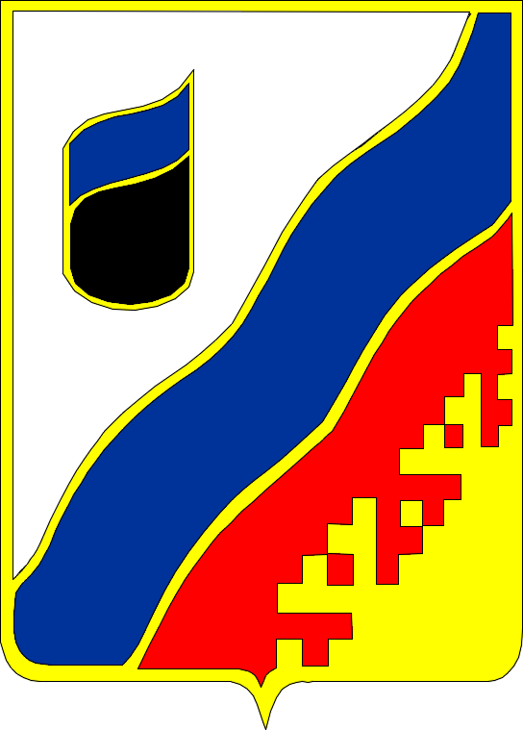

АДМИНИСТРАЦИЯ ГОРОДА ГУБКИНСКОГО

П О С Т А Н О В Л Е Н И Е

26 августа 2021 года |  |  |  | № |  | 1263
 | О внесении изменений в постановление Администрации города Губкинского от 23 августа 2021 года №1250 «О временном прекращении движения всех видов транспортных средств по автомобильным дорогам общего пользования местного значения в границах городского округа город Губкинский Ямало-Ненецкого автономного округа»
В соответствии со статьёй 61 Устава городского округа город Губкинский Ямало-Ненецкого автономного округа, Администрация города Губкинского п о с т а н о в л я е т:

1. Внести в постановление Администрации города Губкинского от 23 августа 2021 года №1250 «О временном прекращении движения всех видов транспортных средств по автомобильным дорогам общего пользования местного значения в границах городского округа город Губкинский Ямало-Ненецкого автономного округа» следующие изменения:
1.1. изложить приложение №1 в редакции согласно приложению №1 к настоящему постановлению;
1.2. изложить приложение №3 в редакции согласно приложению №2 к настоящему постановлению;
1.3. изложить приложение №5 в редакции согласно приложению №3 к настоящему постановлению;
1.4. дополнить приложениями №9 и №10 в редакции согласно приложениям №4 и №5 к настоящему постановлению.
2. Опубликовать настоящее постановление в газете «Губкинская неделя» и разместить на официальном сайте Администрации города Губкинского.

Глава города А.М. Гаранин

Приложение №1
Утвержден постановлением
Администрации города
«26» августа 2021 года № 1263

План прекращения движения транспортных средств

№  п/п | Наименование мероприятия, место и время проведения | Перекрытие движения | Время перекрытия
1. | Монтаж главной сцены  01.09.2021-05.09.2021  с 9-00  Площадь ДК «Нефтяник»  включая часть автодороги по ул. Нефтяников | - участок дороги по ул. Нефтяников от внутриквартального проезда административного здания ООО «РН-Пурнефтегаз» до перекрестка ул. Нефтяников - пр. Губкина | с 09:00 01.09.2021  до 20:00 05.09.2021
3 сентября (пятница)
2. | Открытие детской площадки «Сказочный город»  03.09.2021  с 12.00 до 13.00  Площадь ГДК «Олимп» | - участок дороги по пр. Губкина от перекрестка пр. Губкина и пр. Мира до здания бассейна «Фортуна» | с 11:00 до 13:30
3. | Открытие проекта «Летний лед»  03.09.2021  с 18.00 до 20.00  Площадь ПНГ | - участок дороги по ул. Нефтяников от внутриквартального проезда административного здания ООО «РН-Пурнефтегаз» до внутриквартального проезда дома №32 мкр.4 (здание ТЦ «Ямал-Пурпе»)  - участок дороги по проспекту Губкина от банка «ВБРР» до внутриквартального проезда магазин «Белита-Витек» | с 15:00 до 23:30
4. | Программа «Молодежный фейерверк».  Работа торговых рядов.  03.09.2021  с 19.00 до 23.00  Площадь ДК «Нефтяник» | - участок дороги по ул. Нефтяников от внутриквартального проезда дома №6 мкр.3 до внутриквартального проезда дома №32 мкр.4 (здание ТЦ «Ямал Пурпе»)  - участок дороги по проспекту Губкина от банка «ВБРР» до внутриквартального проезда магазин «Белита-Витек» | с 15:00 до 23:30
 |  | - участок дороги по проспекту Губкина от банка «ВБРР» до перекрестка с ул. Нефтяников | с 23:30 до 01:00 04.09.2021
4 сентября (суббота)
5. | Фестиваль «Губкинский праздничный» (народные гуляния)  04.09.2019  с 13.00 до 18.00  Площадь ДК «Нефтяник»  Проспект Губкина  Проспект Мира  Площадь ГДК «Олимп» | - участок дороги по ул. Нефтяников от внутриквартального проезда дома №6 мкр.3 до внутриквартального проезда дома №32 мкр.4 (здание ТЦ «Ямал-Пурпе»)  - участок дороги по проспекту Губкина от банка «ВБРР» до перекрестка пр. Губкина - пр. Мира | с 05:00ч. 04.09.2021 до 03:00 05.09.2021  Перевозка оборудования с 05:00 ч. до 09:00ч. 04.09.2021
 |  | - от перекрестка пр. Губкина и пр. Мира до бассейна «Фортуна» включая внутриквартальный проезд за ГДК «Олимп»  - участок дороги по пр. Мира от внутриквартального проезда 7 мкр. д.2 до ост. «Олимп» по пр. Мира  - внутриквартальный проезд (5 мкр. Сквер им. И.М. Губкина) от дома №2 мкр.5 до дома №17 мкр.5 | с 08:00 до 20:00
6. | Концерт «Вечерний Губкинский».  Работа проекта «Летний лед».  Праздничный фейерверк  04.09.2021  с 18:00 до 22:05  Площадь ДК «Нефтяник»  Площадь ПНГ | - участок дороги по ул. Нефтяников от внутриквартального проезда дома №6 мкр.3 до внутриквартального проезда дома №32 мкр.4 (здание ТЦ «Ямал Пурпе»)  - участок дороги по пр. Губкина от банка «ВБРР» до магазина «Белита-Витек» | с 18:00 04.09.2021 до 03:00 05.09.2021
7. | Мероприятие «Концерт на колесах»  04.09.2021  с 11-00 до 14-00  По маршруту | - участок дороги по ул. Нефтяников от перекрестка ул. Нефтяников -  ул. Молодежная до перекрестка  ул. Нефтяников - ул. Калинина  - участок дороги по ул. Калинина от перекрестка ул. Нефтяников –  ул. Калинина до перекрестка  ул. Калинина - пр. Мира  - участок дороги по пр. Мира от перекрестка ул. Калинина - пр. Мира до перекрестка пр. Мира – ул. Молодежная  - участок дороги по ул. Молодежная от перекрестка пр. Мира – ул. Молодежная до перекрестка ул. Нефтяников - ул. Молодежная | с 10:30 до 14:00

Приложение №2
Утверждена постановлением
Администрации города
«26» августа 2021 года № 1263

Схема организации дорожного движения

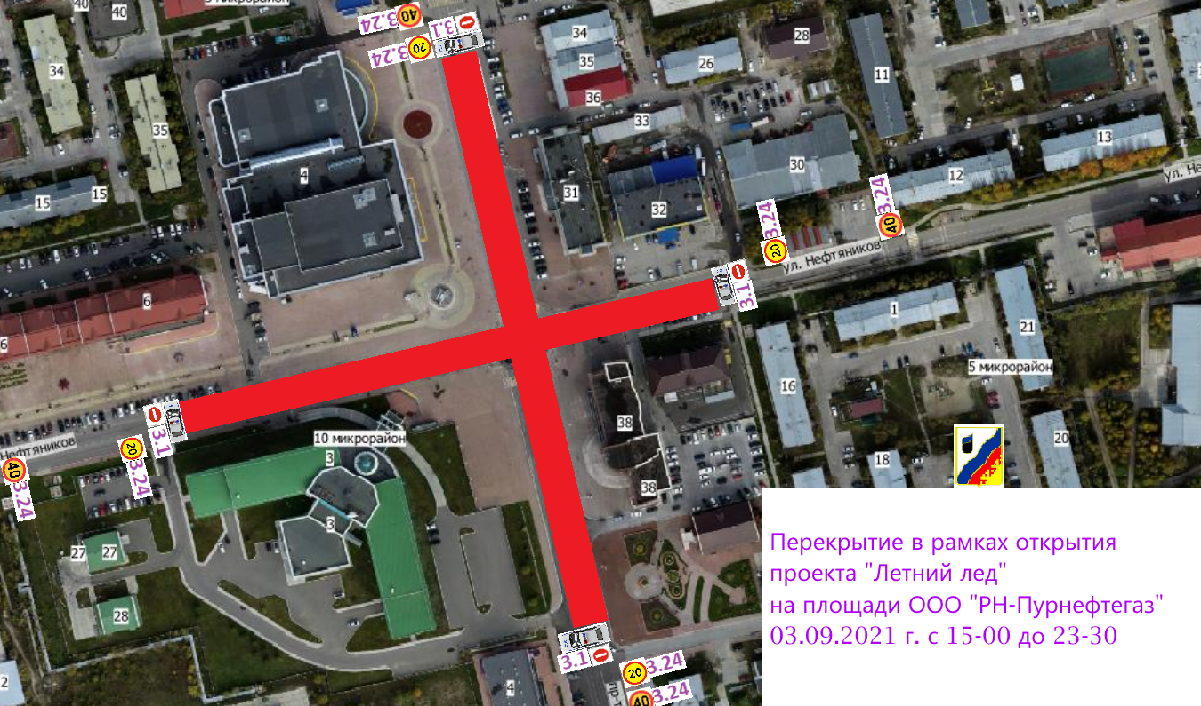

Приложение №3
Утверждена постановлением
Администрации города
«26» августа 2021 года № 1263

Схема организации дорожного движения

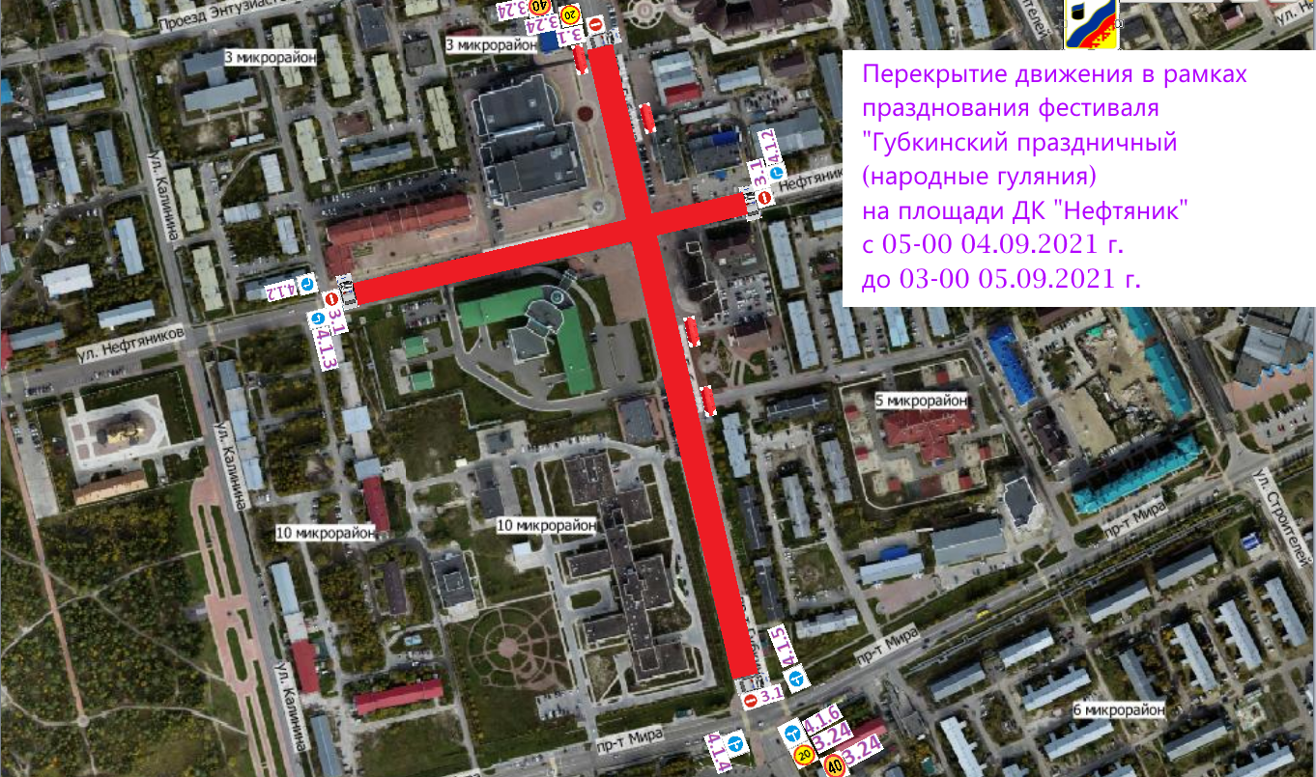

Приложение №4
Утверждена постановлением
«26» августа 2021 года № 1263

Схема организации дорожного движения

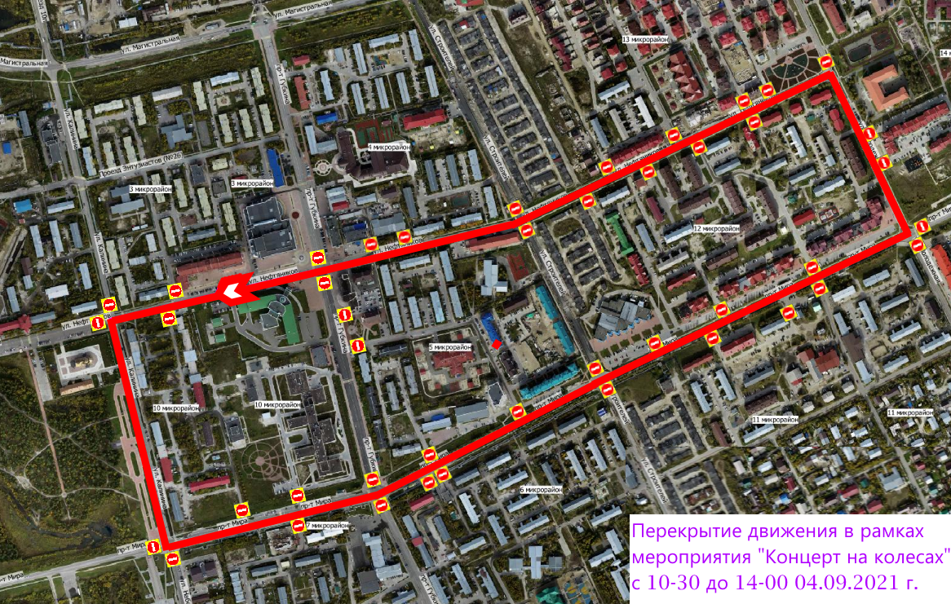

Приложение №5
Утверждена постановлением
Администрации города
«26» августа 2021 года № 1263

Схема организации дорожного движения

